Załącznik do „Zaproszenia do złożenia oferty” nr 5
Konig & Meyer 24140-000-55 Uchwyt głośnikowy ścienny czarny – szt. 2
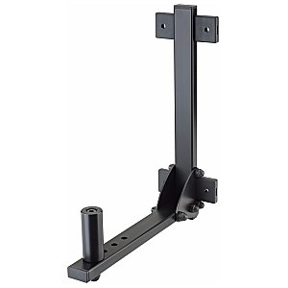

Konig & Meyer 24140-000-55 Uchwyt głośnikowy ścienny czarny
Uchwyt ścienny do głośników z kołnierzem 36 mm. Ta konstrukcja w dużej mierze ukrywa montaż na ścianie z głośnikiem. Bardzo mocna i solidna konstrukcja, przeznaczona dla max. obciążenie 35 kg. Odległość głośnika od ściany można indywidualnie regulować w 4 pozycjach. Certyfikat GS dla obciążeń do 35 kg. Waga: 2,6 kg, wys .: 410 mm, prześwit od ściany do śruby 225/255/285/315 mm.

